Муниципальное бюджетное общеобразовательное учреждение
«Средняя общеобразовательная школа № 3 пгт.Тымовское» Сахалинской области

«Растим патриотов России»

Автор:
Рузанова Алина
обучающаяся 3 класса

Куратор:
Утемишева Оксана Викторовна
учитель начальных классов
МБОУ СОШ №3 пгт.Тымовское

2016 г.
1.Пояснительная записка

Патриотизм — незыблемая ценность в нашем менталитете, чувство глубоко интимное. Требуется кропотливая, тонкая работа в этом направлении на протяжении всего периода обучения.
Для того чтобы воспитать гражданина, патриота своей Родины, имеющего собственное мировоззрение, необходимо ему рассказать как о радостных, так и о трудных страницах биографии родной земли, дать почувствовать свою сопричастность к судьбе Отечества. Только переживание и понимание событий исторического прошлого Родины способно сформировать у подрастающего человека настоящее чувство гражданственности и патриотизма.

Цели и задачи:
Основной целью работы является формирование у подрастающего поколения чувства гражданственности и патриотизма, любви к Родине, верности долгу, уважения к русской истории.

Для достижения поставленной цели необходимо решать следующие задачи:

- способствовать развитию интереса обучающихся к истории своей Родины;
- развивать творческие способности обучающихся;
- воспитывать патриотические качества личности в соответствии с моделью "Гражданин - патриот России”.

Для реализации данных задач, осуществляется следующая эффективная воспитательная цепочка:

- любовь к родителям, родному дому, к родным и близким людям;
- воспитание и уважение к старшим (приобщение детей к традициям народа, стремление чтить память погибших воинов, проявление уважения к людям пожилого возраста);
- любовь к родной природе (охрана окружающей среды)

Область применения: учреждения общего и дополнительного образования, районный Дом культуры, центральная районная библиотека.

Формы реализации: беседа, дискуссия, праздник, викторина, литературно-музыкальная композиция, урок.

Методы реализации: эмоциональное воздействие, поощрение, побуждение к самостоятельной познавательной деятельности.

Возрастные группы: обучающиеся начальных классов.

Ожидаемые результаты (полученные результаты):

- создание книги-брошюры «Письма на фронт»
- пробуждение в младшем поколении чувства сопереживания, уважения к старшему поколению
- воспитание патриотов России
- привлечение родителей к подготовке и проведению мероприятий
- в дальнейшем поступление в высшие учебные военные заведения

2.Содержательная часть

Как бы ни трудна была наша жизнь, мы всегда обращаемся к общечеловеческим ценностям – духовному богатству. Без этого немыслима работа педагога по патриотическому воспитанию у обучающихся.
Уже с 1-го сентября, с Торжественной Линейки, под звуки Государственного Гимна начинает осуществляться патриотическое воспитание. И в течение всего учебного года проходит работа на патриотической волне по всем направлениям.
Месячник военно-патриотического воспитания, посвященный Дню защитников Отечества проводится в нашей школе ежегодно. Организуются следующие мероприятия, направленные на формирование у подрастающего поколения любви к своей Родине, Отчему дому:

- Традиционная линейка, посвященная открытию месячника
- Смотр строя и песни
- Военно-спортивная игра «Зарничка»
- Конкурс рисунков «Есть такая профессия - Родину защищать!»
- Конкурс стихов «Память, опаленная войной»
- Классный час «Дети войны»
- Библиотечные уроки на военную тематику
- Акция «Письмо на фронт»
- Акция «Георгиевская ленточка»
- Посещение краеведческого музея

Все эти мероприятия очень важны для поколения, не знавшего войны. Каждое соприкосновение с живой историей, каждый рассказ о славных страницах нашего государства наполнен особым смыслом, что во многом способствует гражданскому и нравственному становлению личности.
Прошедший месячник способствовал формированию патриотизма и активной гражданской позиции у ребят, сплочению классного коллектива, помог выявить лидерские качества, затронул каждого ученика нашей школы, напомнил детям о смысле слов «РОДИНА», «ОТЕЧЕСТВО», «ЗАЩИТНИК».
Метод воспитания на личном примере занимает одно из главных мест. Яркая неординарная личность может повлиять и даже изменить объект воспитания. Поэтому эта личность должна быть представлена в рамках конкретных событий.
Из всех проводимых мероприятий, самую сильную эмоциональную окраску и воспитательную силу несут в себе мероприятия, связанные с войной, в том числе и встречи с ветеранами.
В преддверии празднования 70-й годовщины победы в ВОВ мы наладили связь с председателем Совета ветеранов Бобровой Марией Андреевной. После нескольких встреч оптимальным решением вопроса стало проведение «Уроков Мужества», посвященных Дню Победы.
С каждым годом число ветеранов ВОВ становится все меньше. В нашем посёлке их осталось трое:
Будиков Владимир Степанович - награжден медалью «За победу над Японией» и многими другими наградами.
Чураев Алексей Константинович – награжден «Орденом Отечественной войны
2 степени», медалью «За победу над Японией» и многими другими наградами.
Щербакова Любовь Васильевна - награждена медалью «За победу над Японией».
К большому сожалению, из-за проблем со здоровьем, преклонным возрастом, фронтовикам и участникам боевых действий все труднее посещать встречи и мероприятия. «А, что, наступит такое время, когда ни одного ветерана не останется в живых?» - задала я такой вопрос своей учительнице. И она ответила с горечью в душе: «Да».
Так значит, пока живет поколение очевидцев тех событий, нужно использовать этот шанс – живое общение ветеранов с молодежью. Не прерывается эта связь. И мы, современные школьники, знакомимся с судьбами героев родного поселка. Гостеприимно открывает наша школа свои двери труженикам тыла, «детям войны». Приложение 1
В их памяти осталось много воспоминаний. В классе стояла полная тишина, когда ветераны рассказывали о том страшном времени. Глаза ребят были наполнены слезами, горечью, сочувствием и состраданием к этим людям.
В канун праздника ребята нашего класса писали письма на фронт: прадедушке, неизвестному солдату, медсестре. Приложение Вот некоторые выдержки из них:

«Здравствуй, уважаемый солдат! Пишет тебе Рузанова Алина. Хочу пожелать тебе и твоим товарищам удачи в вашей нелегкой службе. Быть солдатом, наверное, тяжело. Но я верю, что скоро ты победишь врага и вернешься домой….»

«Здравствуй медсестричка! Пишет тебе ученик третьего класса Батурин Глеб. Тебе нелегко, ты спасаешь много жизней. Не страшась взрывов, ты выносишь солдат с поля боя. Спасибо тебе за спасенные жизни….»

«Здравствуй, мой дорогой прадедушка! Пишет тебе твой правнук Модинов Олег. Я часто думаю о том, что если бы ты не вернулся с войны, то не родилась бы моя мама, а значит, не родился бы и я….»

Выдержки из писем детей были опубликованы в ученической газете «Отражение». В классе оформили книгу-брошюру. Приложение
С 1 класса ребята активно участвуют в акции « Георгиевская ленточка», которая начинается в середине апреля и завершается после 9 Мая.
Традиционным стало ежегодное участие в митинге, посвященному Дню Победы. Каждый год в возложении цветов к Мемориалу павшим землякам в годы ВОВ участвуют как дети, так и их родители. Они возлагают к подножию памятника венки и гирлянды, цветы, сделанные своими руками.
А ученик нашего класса Тиньгаев Глеб вместе с мамой поддержали всероссийскую акцию «Бессмертный полк» и прошли с портретом прадедушки. Приложение
Одно из ведущих мест в системе патриотического воспитания занимает семья.
Неоценимую помощь в подготовке и проведении различных мероприятий оказывают наши родители. Они с большой ответственностью и старанием вместе с детьми собирают необходимую информацию, готовят костюмы, декорации, являются постоянными зрителями и участниками.
Было проведено анкетирование родителей по вопросам гражданско-патриотического воспитания в семье и школе. Результаты анкетирования оказались следующими:
1) Как Вы считаете, нужно ли уделять внимание гражданско-патриотическому воспитанию детей и молодежи? Да – 78%, нет – 12 %
2)Как Вы считаете, в нашем классе проводится работа по гражданско-патриотическому воспитанию? Да – 100%
3) Как Вы считаете, сегодня средства массовой информации воспитывают чувство патриотизма? Да- 58%, нет – 30%, затрудняюсь ответить – 12%
На вопрос « Что для вас «патриотическое воспитание» были получены следующие ответы:
"любовь к своей стране, в которой живем"; "верность Отечеству, Родине"; "воспитание чувства долга перед Родиной"; "уважение молодежи к старшим"; "знать историю страны"; "защищать свою державу, служить в армии"; "бережное отношение ко всему в России"; "быть патриотом страны".

Из проделанной работы можно сделать вывод: родители достаточно точно представляют, что такое гражданско-патриотическое воспитание, однако большинство из них уделяют ему не должное внимание, но высоко оценивают роль школы в воспитании патриотических качеств детей.
Любое мероприятие должно тщательно готовиться. Успех его зависит от подготовки, подбора материала, учета возраста учащихся, временных рамок, и, конечно, от созданного благоприятного морально-психологического климата, от которого зависит – будет ли построен тот незримый мост между поколением ветераном и молодым поколением, начнется ли очень важный момент трансляции исторической памяти, живое общение «фронтовик – ученик – фронтовик».
Я предлагаю увидеть это на примере организации и проведения «Урока мужества» «Мир памяти, мир сердца, мир души», который был проведен в нашем классе накануне 70 годовщины Великой Победы. Приложение 2

3. Заключительная часть

Эффективность проводимой работы очевидна: ребята нашего класса проникнуты вниманием и заботой к ветеранам ВОВ, вдовам, труженикам тыла, «детям войны».
Наблюдается организованность, пунктуальность и требовательность к себе.
Все ученики активны в школьных, муниципальных и региональных мероприятиях. Это видно из следующих результатов, которых мы достигли:

- Смотр строя и песни - заняли 1 место
- Военно-спортивная игра «Зарничка» - 1 место
- Конкурс рисунков «Есть такая профессия - Родину защищать!» -
( 80% ребят приняло участие)
- Конкурс стихов «Память, опаленная войной» -
Рузанова А.-1 место, Ширипова Д. – 1 место
- Районный конкурс чтецов «Этих дней не смолкнет слава» -
Номинация «Артистизм и вдохновение»: Хаткевич И., Батурин Г.
- Муниципальный конкурс «Письмо на фронт» - Номинации «Оригинальность и непосредственность»
- 9 Мая 2015года, в праздновании 70-й годовщины Победы в Великой Отечественной войне, ребятам нашего класса выпала почётная миссия – на Центральной площади выпустить 70 шаров с голубями в небо. Это символ мира и благополучия на Земле. Приложение 1 Слайд 8
- «Сахалинская лыжня-2015», посвященная Дню Победы –
активные участники дети и родители. Слайд 9
- Региональный конкурс видеороликов «Алый парус», посвященный 70-летию Победы: приняли участие ( 1 место)

Через «Уроки Мужества» приходит понимание того, что нужно помнить о подвиге ветеранов. Встреча с живыми свидетелями войны – показывает персональную ответственность за будущее Отечества.
Следовательно, важнейшая задача патриотического воспитания – учить МИРУ. Помочь детям увидеть, что можно изменить к лучшему: группу, семью, школу, микрорайон, страну, регион, прекрасную и богатую нашу планету.
Теперь, я знаю точно, что Родина для меня и моих одноклассников - это не абстрактная категория, а конкретная страна, где собираемся жить, которой гордимся. Постепенно мы начинаем осознавать личную ответственность за судьбу Отечества, за сохранение мира на Земле.

Приложение 1
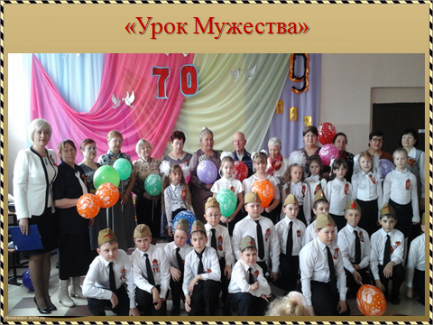

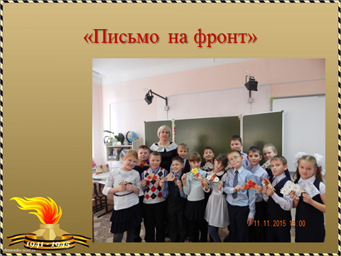

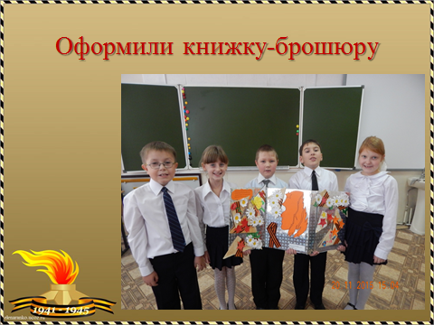
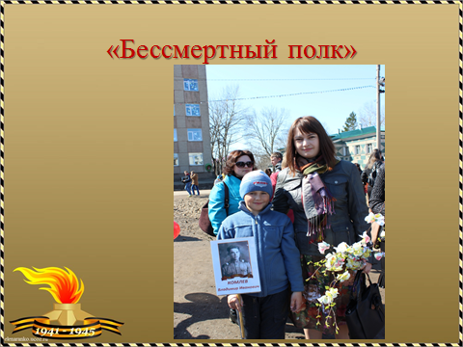

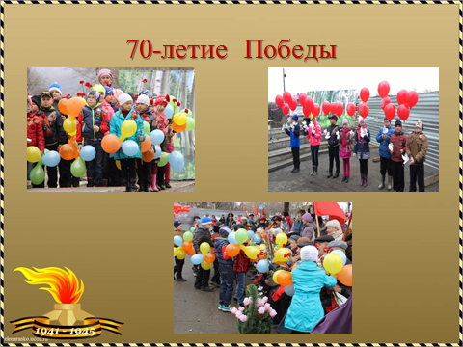

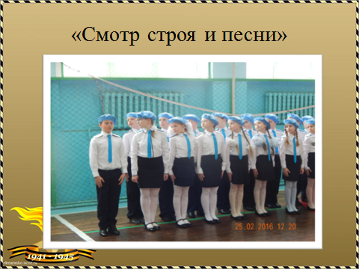

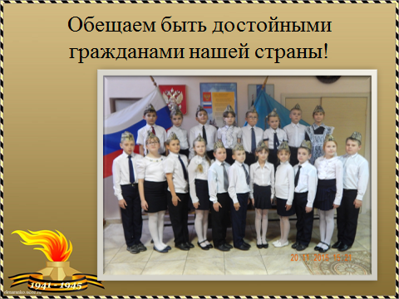
Приложение 2 (фото с мероприятия)
